РОССИЙСКИЙ УНИВЕРСИТЕТ ДРУЖБЫ НАРОДОВ
Факультет физико-математических и естественных наук Кафедра прикладной информатики и теории вероятностей

ОТЧЕТ
ПО ЛАБОРАТОРНОЙ РАБОТЕ № 7

дисциплина: Архитектура компьютера

Студент: Джумабаев Дамир

Группа: НКАбд 02-25

МОСКВА
2025 г.

Оглавление
Цель работы 3
Теоретическое введение 4
  - Безусловный переход 4
  - Условные переходы..........................................................................................................4 2.3.Команда
сравнения CMP..................................................................................................5 2.4.Таблица
команд условного перехода 5
Выполнение лабораторной работы 6
  - Программа с условными переходами. 6
  - Изучение файла листинга 7
Задания для самостоятельной работы 8
Задание4.1.Нахождение наименьшего из трех чисел 8
Задание4.2.Вычисление значения функции. 8
Выводы 10
Список литературы.............................................................................................................. 11

Цель работы
Целью данной лабораторной работы является изучение команд условного и безусловного переходов в языке ассемблера NASM. Необходимо приобрести практические навыки написания программ с использованием механизмов ветвления и циклов, что позволяет реализовывать сложные нелинейные алгоритмы. Также важной частью работы является знакомство с назначением и структурой файла листинга (.lst), который необходим для отладки и анализа низкоуровневого кода.

Теоретическое введение
Процессор по умолчанию выполняет инструкции последовательно, одну за другой, в том порядке, в котором они записаны в памяти. Однако для реализации алгоритмов, содержащих условия (конструкции if-else) или циклы (конструкции for, while), необходимо нарушать этот порядок. Для этого в ассемблере используются команды передачи управления. Можно выделить два основных типа переходов:

Безусловный переход
Безусловный переход выполняется инструкцией jmp (от англ. jump — прыжок). Она передает управление по указанному адресу без проверки каких-либо условий.
Синтаксис:

jmp< адрес перехода >

Адрес перехода может быть задан меткой, адресом в области памяти или именем регистра. В последнем случае переход происходит по адресу, хранящемуся в регистре. Это аналог оператора goto в языках высокого уровня.

Условные переходы

Условные переходы осуществляют передачу управления только в том случае, если выполняется определенное условие. Если условие не выполняется, процессор просто переходит к следующей инструкции.

Условия базируются на состоянии регистра флагов (EFLAGS). Флаги — это биты, которые меняют свое значение (0 или 1) в зависимости от результата предыдущей арифметической или логической операции.

Основные флаги, используемые для переходов:

- ZF (Zero Flag) — Флаг нуля. Устанавливается в 1, если результат операции равен нулю.

- SF (Sign Flag) — Флаг знака. Устанавливается в 1, если результат операции отрицательный (старший бит равен 1).

- CF (Carry Flag) — Флаг переноса. Устанавливается в 1, если при арифметической операции произошло переполнение беззнакового числа (перенос из старшего разряда).
- OF (Overflow Flag) — Флаг переполнения. Используется для знаковой арифметики

Команда сравнения CMP
Для проверки условий чаще всего используется команда cmp (от англ. compare). Cинтаксис:
Cmp<операнд1>,<операнд2>
Механизм работы: команда выполняет вычитание операнд1 - операнд2, но, в отличие от команды sub, не сохраняет результат вычитания в операнде. Единственным результатом работы команды является изменение флагов в регистре EFLAGS.

Таблица команд условного перехода
Команды перехода делятся на команды для знаковых и беззнаковых чисел.
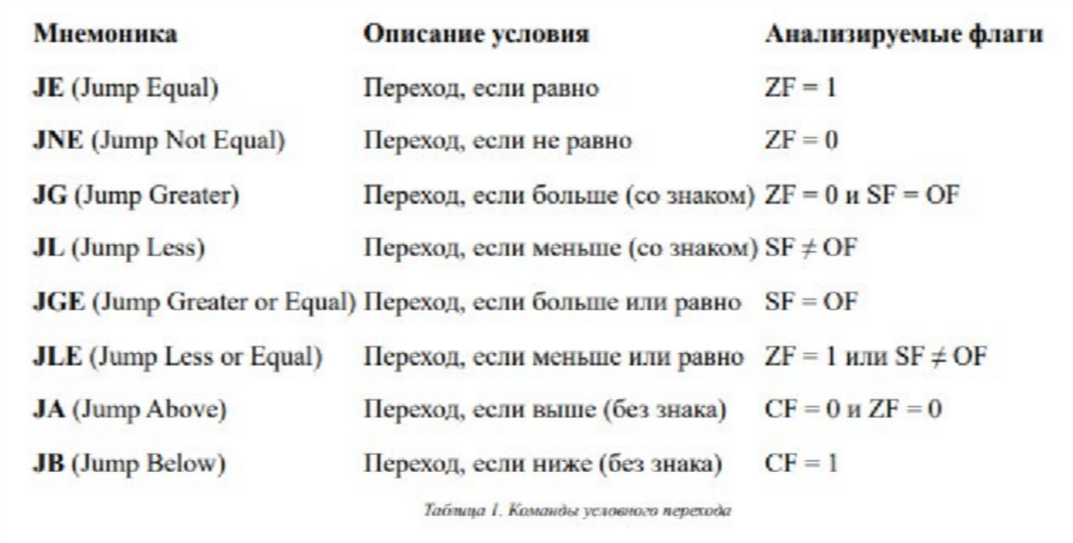

Выполнение лабораторной работы:

Вариант задания: 14

Задание 4.1. Нахождение наименьшего из трех чисел
Условие: Даны три числа: a = 81, b = 22, c = 72. Необходимо написать программу на ассемблере, которая находит наименьшее из них.
Я создал файл lab7-3.asm. Алгоритм решения:

- Принимаем за условный минимум (min) первое число a (81). Для этого помещаем его в регистр EAX.

- Сравниваем текущий min (в EAX) со вторым числом b (22).

- Используем команду cmp eax, [b] и переход jl (jump less).

- Если значение в EAX меньше b, пропускаем шаг обновления. Но так как 81 > 22, условие "меньше" не выполняется. Мы обновляем min: mov eax, [b]. Теперь в EAX число 22.
- Сравниваем текущий min (22) с третьим числом c (72).

- Так как 22 < 72, обновление не требуется.

- Выводим значение регистра EAX.

Результат работы:
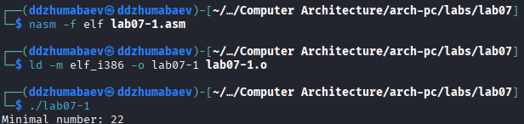
Программа выдала число 22, что является верным ответом, так как 22 < 72 и 22
< 81

Задание 4.2. Вычисление значения функции
Условие: Напишите программу, которая для введенных с клавиатуры значений x и a вычисляет значение заданной функции f(x) и выводит результат.
Алгоритм (блок-схема логики):
- Ввод данных: Считываем строки x и a с клавиатуры, преобразуем их в целые числа (функция atoi) и сохраняем в переменные.
- Сравнение: Выполняем команду cmp [x], [a].
- Ветвление:
  - Если x и a (используем инструкцию jge case_greater_equal), переходим к метке расчета второй формулы.
  - Если условие ложно (значит x < a), продолжаем выполнение следующей строки кода (первая формула).
- Вычисление ветви 1 (x < a):
  - Загружаем a в регистр EAX.
  - Умножаем на 3 (mov ebx, 3, mul ebx).

  - Прибавляем 1 (add eax, 1).

  - Безусловно переходим к выводу (jmp print_res), чтобы пропустить код второй ветки.

- Вычисление ветви 2 (x и a):

  - Метка case_greater_equal.

  - Загружаем x в регистр EAX.

  - Умножаем на 3.

  - Прибавляем 1.

- Вывод: Печатаем значение из EAX Тестирование программы:
Для проверки правильности алгоритма я провел тест:

Тест 1: Ввод: x = 2, a = 3. Проверка условия: 2 < 3 (истина). Ожидаемый
результат: f(x) = 3 *3 + 1 = 10.

Скриншот с результатами теста:
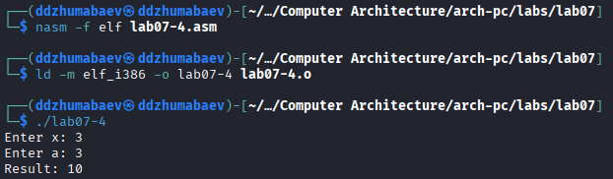
Программа работает корректно и выдает ожидаемые математические результаты.

Выводы:
В ходе выполнения лабораторной работы №7 я изучил механизмы управления потоком выполнения программ в архитектуре i386 с использованием ассемблера NASM.

Мною были выполнены следующие задачи:
- Изучены теоретические основы ветвлений: роль регистра флагов (EFLAGS) и принцип работы команд переходов.
- На практике освоена работа с инструкцией безусловного перехода jmp. Я убедился, что с её помощью можно произвольно менять порядок выполнения команд, создавая "спагетти-код" или, наоборот, структурированные циклы.
- Реализованы программы с условными переходами. Я научился комбинировать команду сравнения cmp с командами jl, jg, jge для реализации логики if-else. Это позволило решить задачи поиска максимума и минимума чисел, а также вычисления кусочно-заданной функции.

- Проведен анализ файла листинга (.lst). Я выяснил, что листинг является мощным инструментом отладки, позволяющим увидеть машинный код и проверить корректность трансляции меток и адресов переходов. Опытным путем подтверждено, что листинг генерируется только при отсутствии синтаксических ошибок в коде.

Таким образом, цель работы достигнута: я приобрел навыки программирования ветвлений на ассемблере, что является базой для реализации любых сложных алгоритмов на низком уровне.

Список литературы:
- GDB: The GNU Project Debugger. — URL: https://www.gnu.org/software/gdb/.
- NASM Assembly Language Tutorials. — 2021. — URL: https://asmtutor.com/.
- Колдаев В. Д., Лупин С. А. Архитектура ЭВМ. — М. : Форум, 2018.
- Куляс О. Л., Никитин К. А. Курс программирования на ASSEMBLER. — М. : СолонПресс, 2017.

- Столяров А. Программирование на языке ассемблера NASM для ОС Unix. — 2-е изд. — М. : МАКС Пресс, 2011.

- Таненбаум Э. Архитектура компьютера. — 6-е изд. — СПб. : Питер, 2013. — 874 с

